Distribuční název:  Originální název: | Nesvatbov  Nesvatbov
Premiéra: | 9.12.2010
Země původu:  Slogan: | Česká republika, Slovensko 2010  Srdce si nedá poroučet
Námět a režie:  Kamera: | Erika Hníková  Jiří Strnad
Střih: | Janka Vlčková
Zvuk: | Petr Šoltys
Producent: Výroba:  Koproducenti:  Finanční podpora: | Jiří Konečný  Endorfilm  Česká televize, Un Film (SR), Slovenská televízia, i/o post  Státní fond ČR pro podporu a rozvoj české kinematografie, Ministerstvo kultúry Slovenskej republiky
Starosta středně velké vesnice se snaží dát dohromady místní třicátníky, kteří zbyli na ocet.  Slovenská vesnice Zemplínske Hámre pomalu ale jistě vymírá. Její starosta, generál ve výslužbě, se ale nechce vzdát. Ke svému boji s třicátnickou samotou používá různé prostředky: nabízí nemalou finanční odměnu za každé nově narozené dítě, nabádá místní rozhlasem k plození dětí a nakonec uspořádá seznamovací večírek pro „nezavrabčené“.  Najdou si naši hrdinové konečně životní partnery? |  |  | 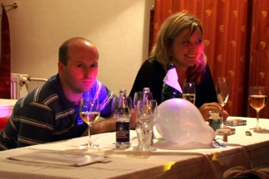  Sociální inženýrství 21. století v situačním dokumentárním filmu Eriky Hníkové, který výběrem tématu a způsobem zpracování navazuje na předchozí úspěšné snímky Ženy pro měny (2004) a Sejdeme se v Eurocampu (2005).

